23-11-24

* 웹서버

아파치 웹서버와 톰캣

Werserver port 80

Tomcat port 8090 (JSP할 때는 이렇게 잡기_오라클과 같은 포트8080)

톰캣 접속페이지 내 이름으로 출력되게 만들기

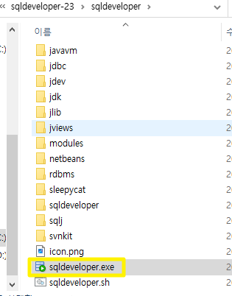<오라클 sql developer 설치>

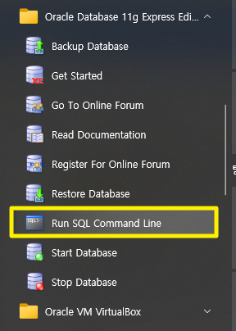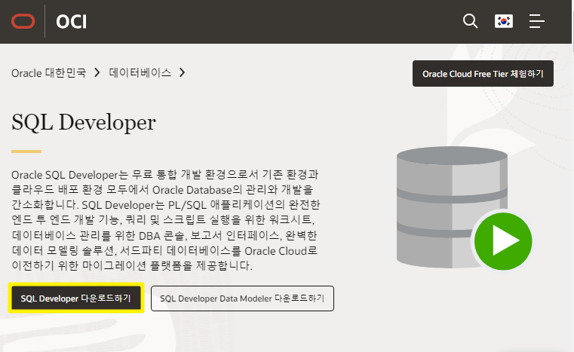  
오라클 계정 로그인 필요하다.  
sql developer은 orcle파일 안에 넣어도 되고  
c드라이브에 넣어도 되고 어디에 있든지 작동한다  
실행파일 바탕화면에 바로가기 만들기

시작 > oracle에서 SQL command Line 실행

사용자 대해서 account 추가할거다

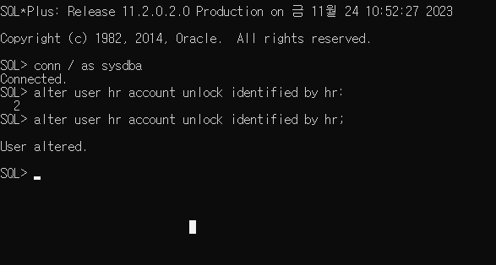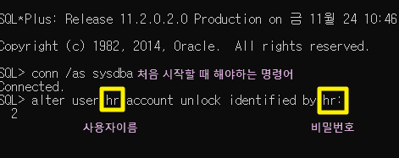

사용자이름과 비밀번호 설정 => User altered 가 나옴  
사용자이름을 hr로 하였고, 비밀번호도 hr로 설정하였다.

뭔가 작업할 수 있는 것이 없다 -> sql developer가 필요하다

<sql developer 설치>

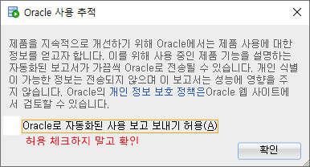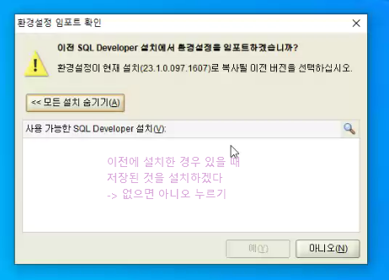

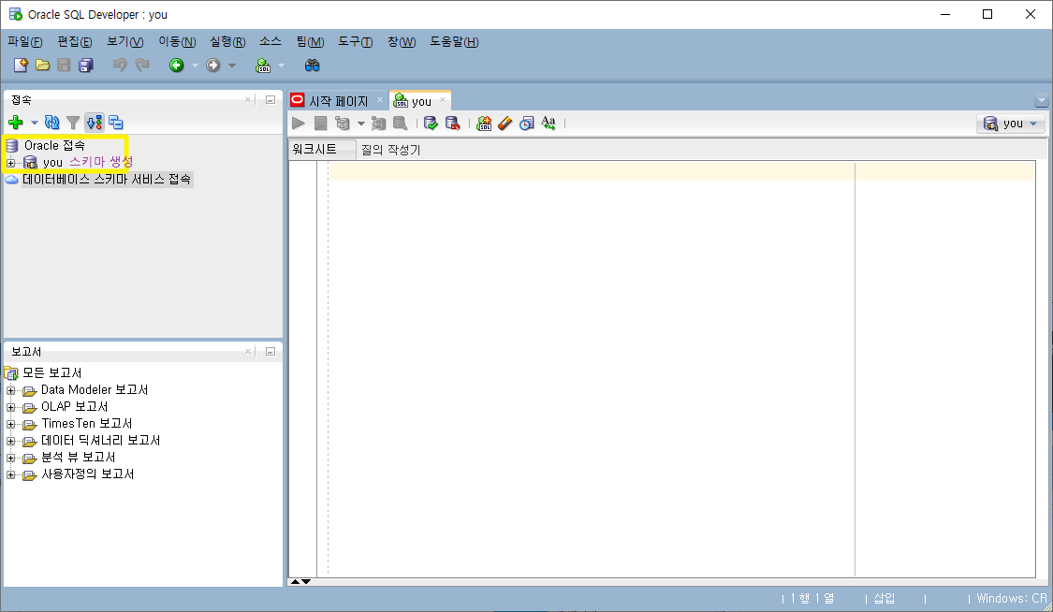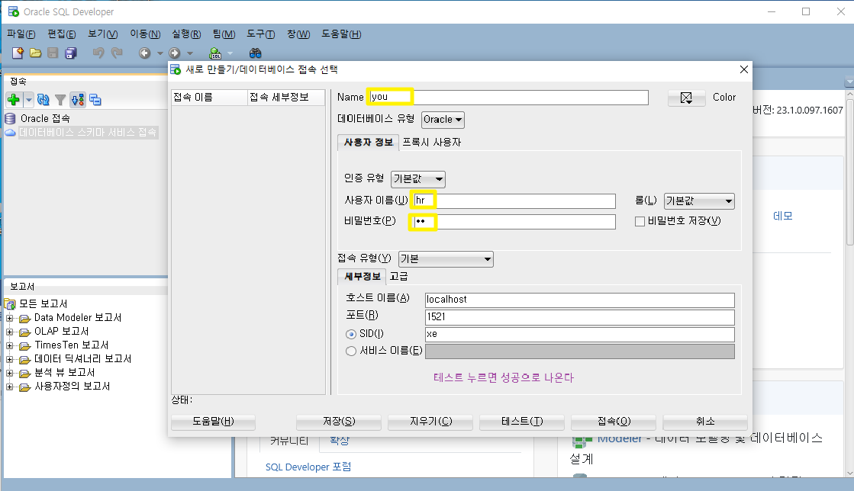

왼쪽 접속 누르면 새로만들기에서 사용자이름과 비밀번호 설정해주기 -> 테스트 -> 상태 : 성공  
스키마가 Oracle 안에 생성됨

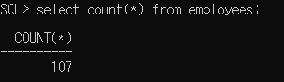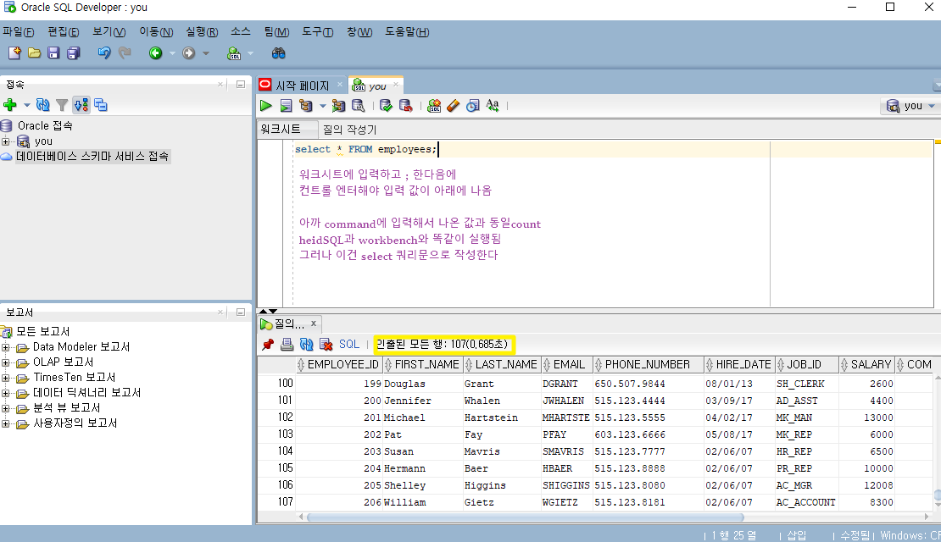

워크시트에 입력하고 ; 한다음에 컨트롤 엔터해야 입력 값이 아래에 나옴

인출된 모든 값은 command에 107이 나온 것과 동일하게 나온다

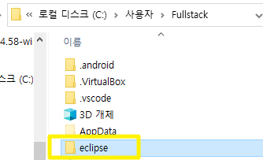이클립스 vscode intellJ

3개 다 설치하면 꼬이는 상황이 발생한다

그래서 이클립스를 C:\Users\Fullstack 이 경로에 붙여넣었다

**<이클립스 설치>**

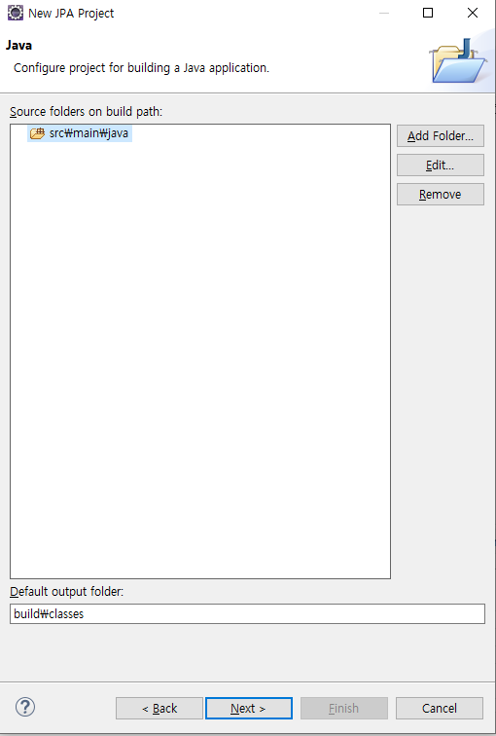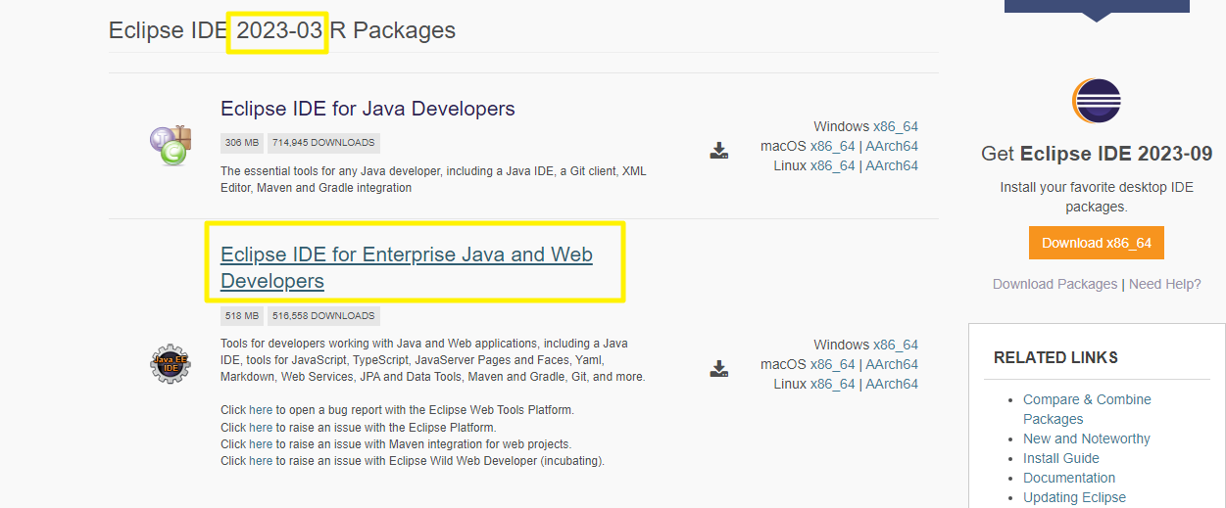  
처음에 2021-06 버전을 다운받았는데 선생님이 실행하셨을 때 에러가 많이나서  
2023-03 으로 다시 다운받았다. -> 64버전으로 다운받기

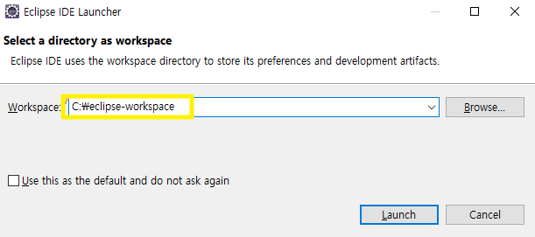  
경로를 중간에 지우고 eclipse-workspace로 설정해주기   
이클립스 용도로 따로 만들어라 해서 변경해줌

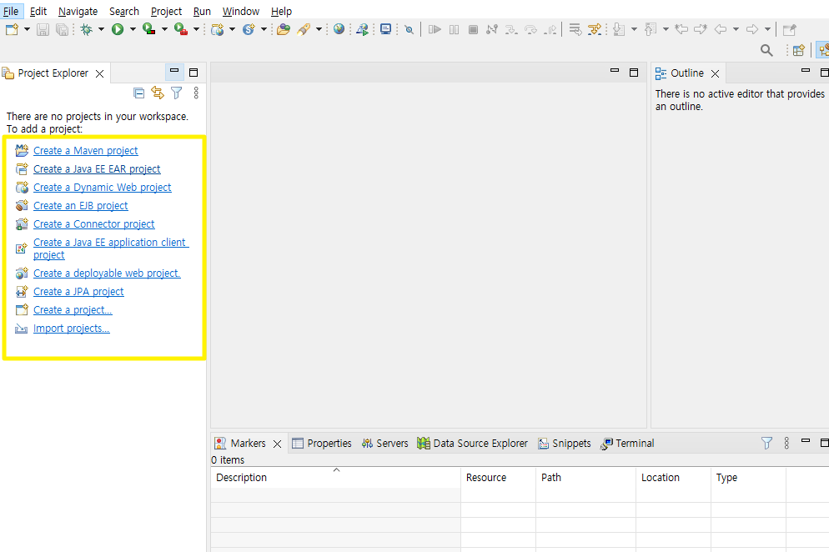  
vs에서는 못보던 기능들이다   
vs와 intellJ는 IDE라서 프로젝트 생성이 주 목적이다.  
-> create a JPA project

  
java는 jvm(가상머신) jre(자바 실행하는 구동환경 설정) JDK(옆에 두개와 + 개발도구 포함한 것)  
그중 jre로 타겟 설정해주기

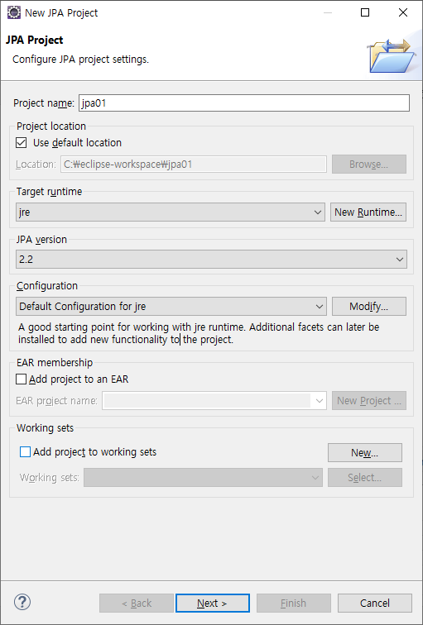  
JPA project 설정해주기

데이터 베이스 무슨 프로그램과 연결할건지 선택할 수 있음  
mysql과 연결하고 싶으면 mysql 선택하면 됨

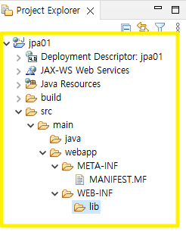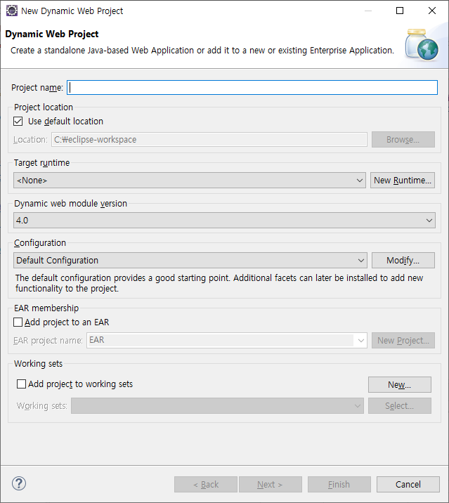

동적 웹 프로그램을 만들어라  
계산작업이 만들어지는 프로그램 만들 때 다이나믹 웹 프로젝트인 것이다.

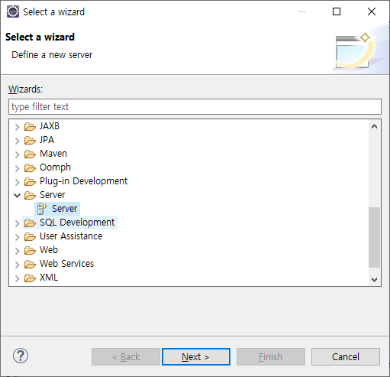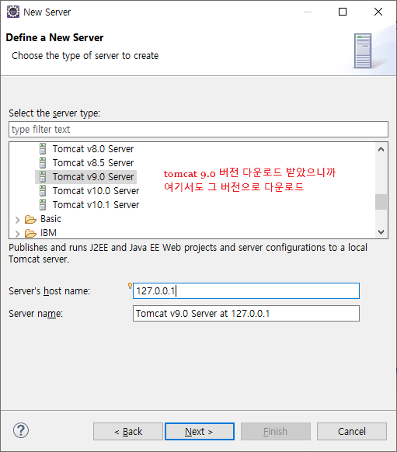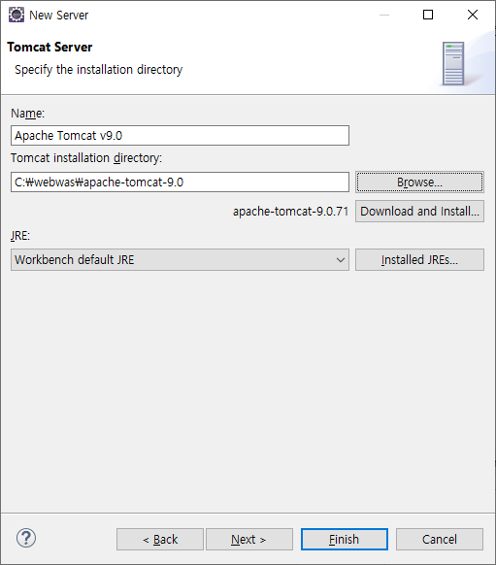

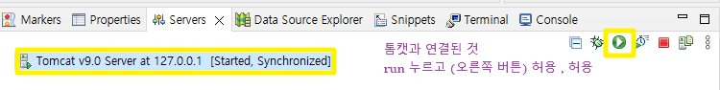  
tomcat과 연결된 화면(run누르고 설치함)

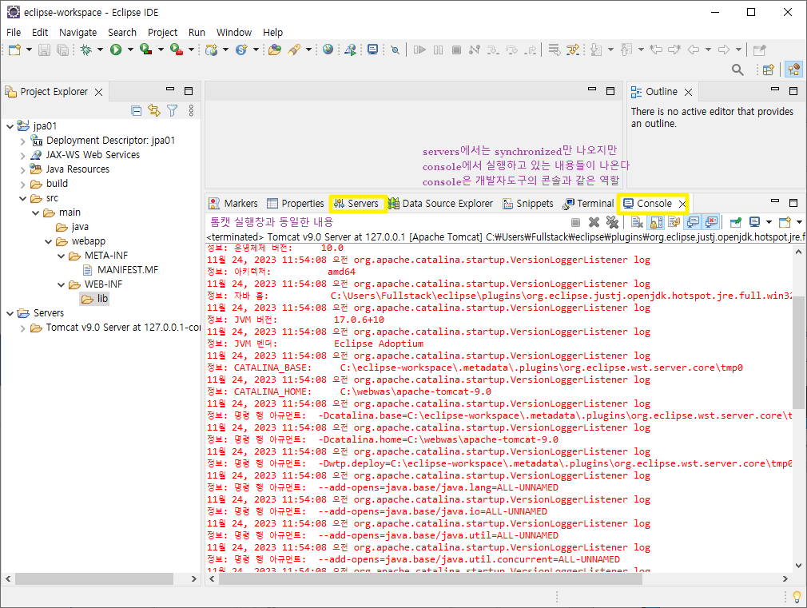

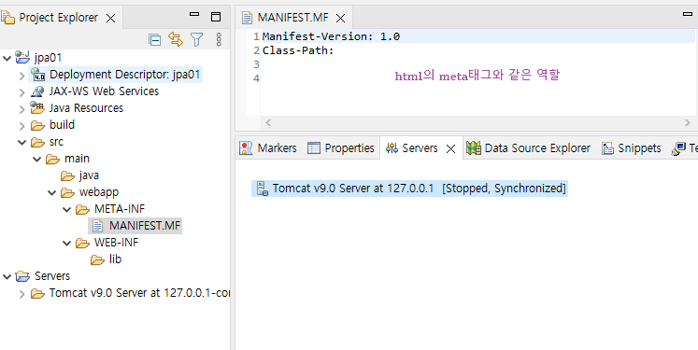  
html의 meta 태그와 같은 역할을 한다.

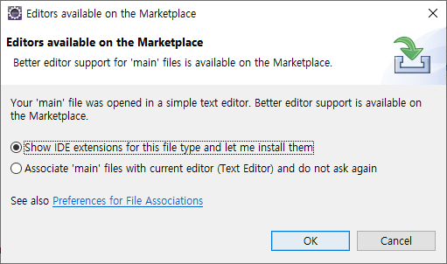

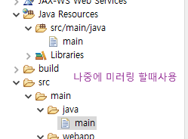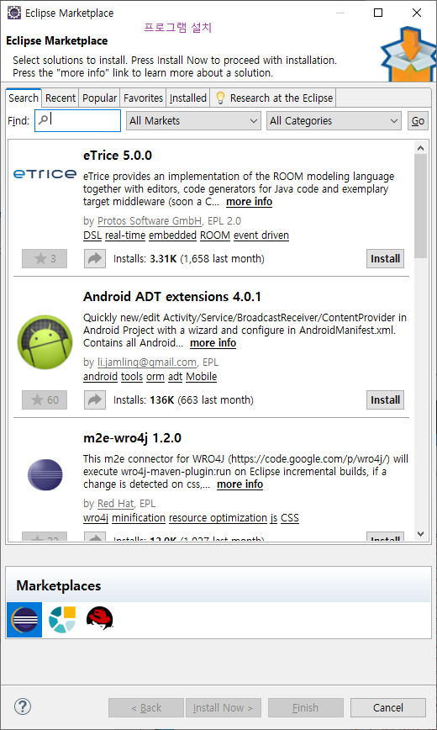

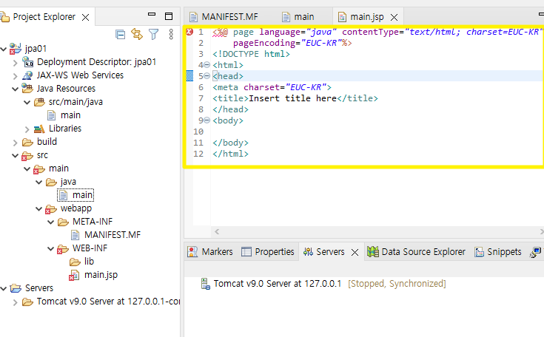

New file 만들기 > Dynamic web project로

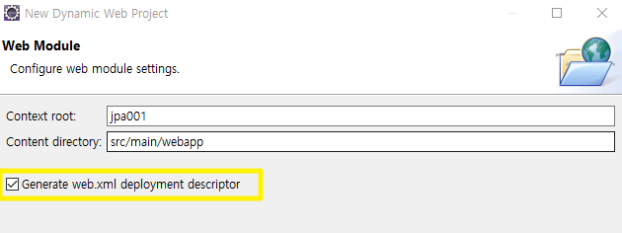  
체크를 해주면 web.xml파일이 생성되고, 각 설명이 되어 있는 것을 확인할 수 있다.

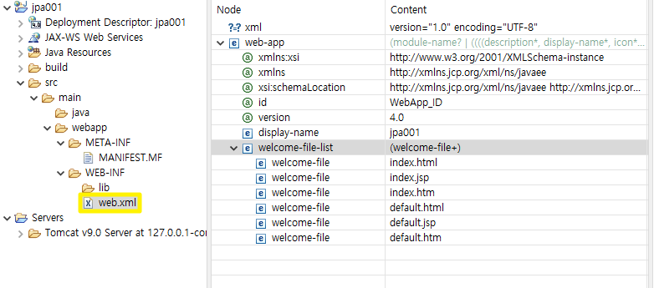  
최종적으로 빌드도구의 형태로 만든다  
Web.xml은 각 설명 달아놓은 파일이다 (이것 위치 파일 형태정도 알아 둘 것)

Html은 index.html로 잡아라

??? 공통서식 적용할 때 사용한다

**Window > preferences :** 어떤모앙으로 설정할 것인지

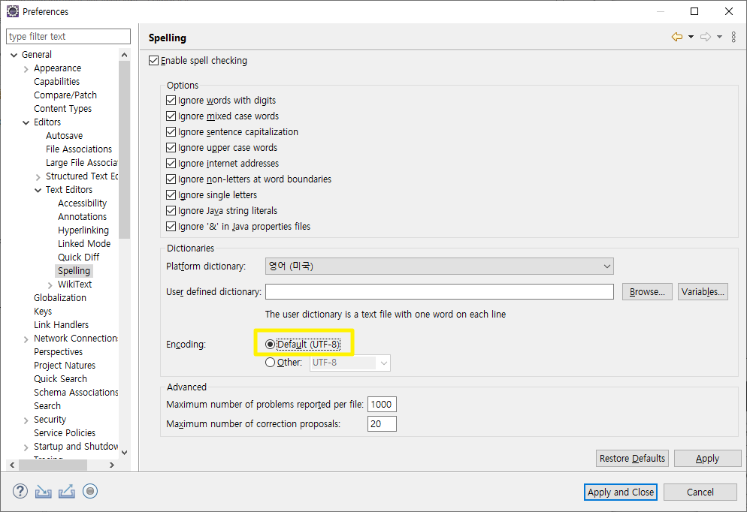  
1. spelling -> UTF-8로 바꾼다. -> apply하기

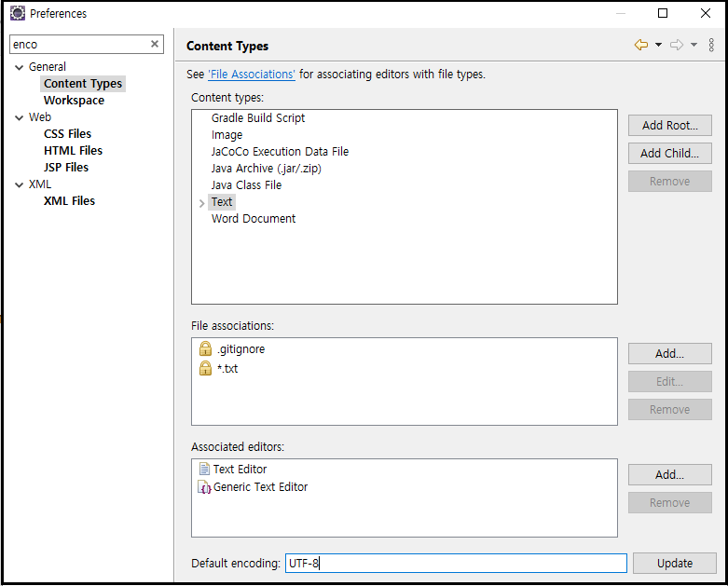  
2. enco검색해서 나오는 text에 밑 default 값을 UTF-8로 바꿔준다.

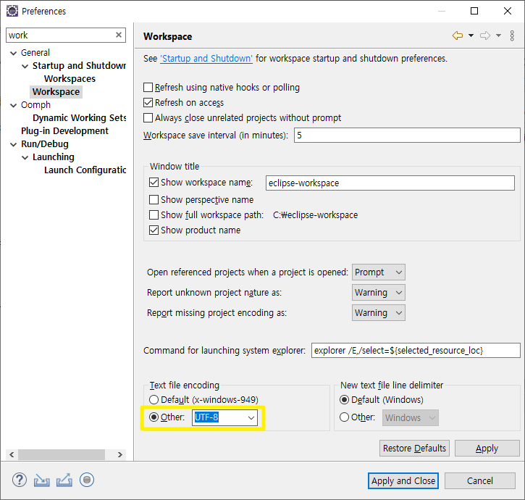  
3. Workspace 에 UTF-8로 바꿔준다

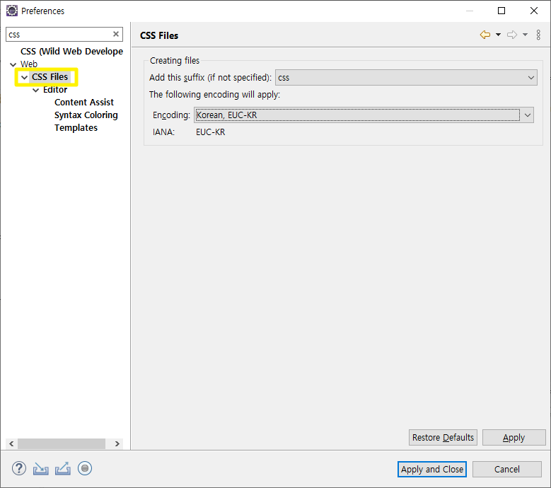  
4. CSS Files에 들어가면 처음에 korean으로 되어 있는 것을 아래와 같이 바꿔준다.

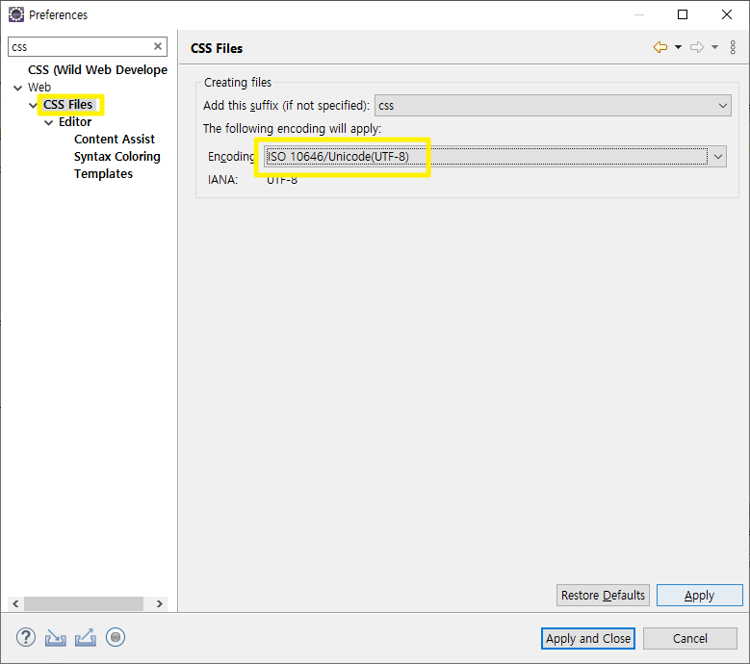

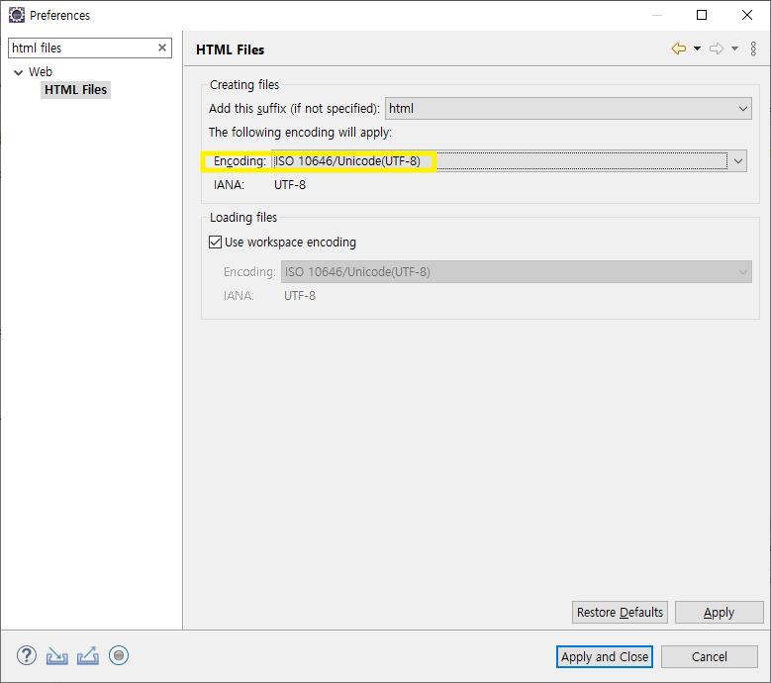  
5. HTML Files

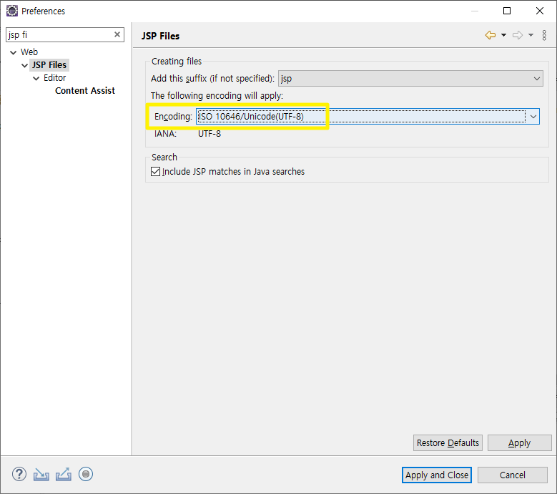  
6. JSP Files

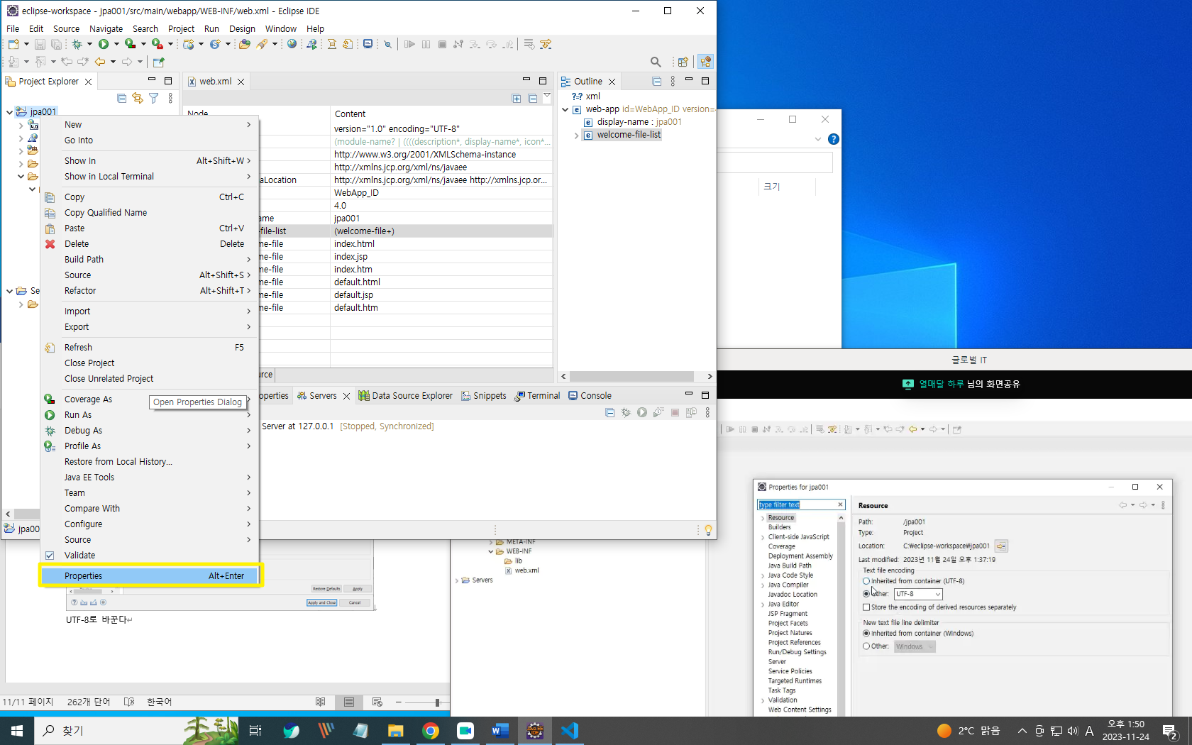 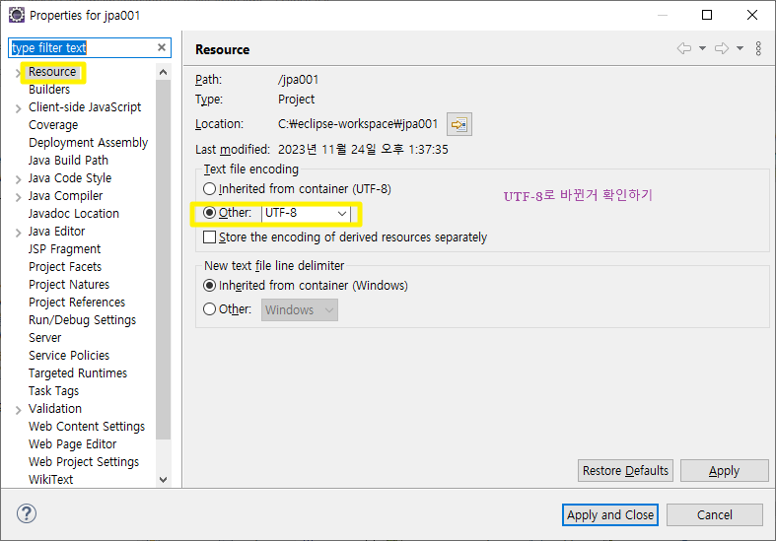  
7. properties에서 -> 옆과 같이 UTF-8이 되어 있는 것을 확인한다

**Index.jsp**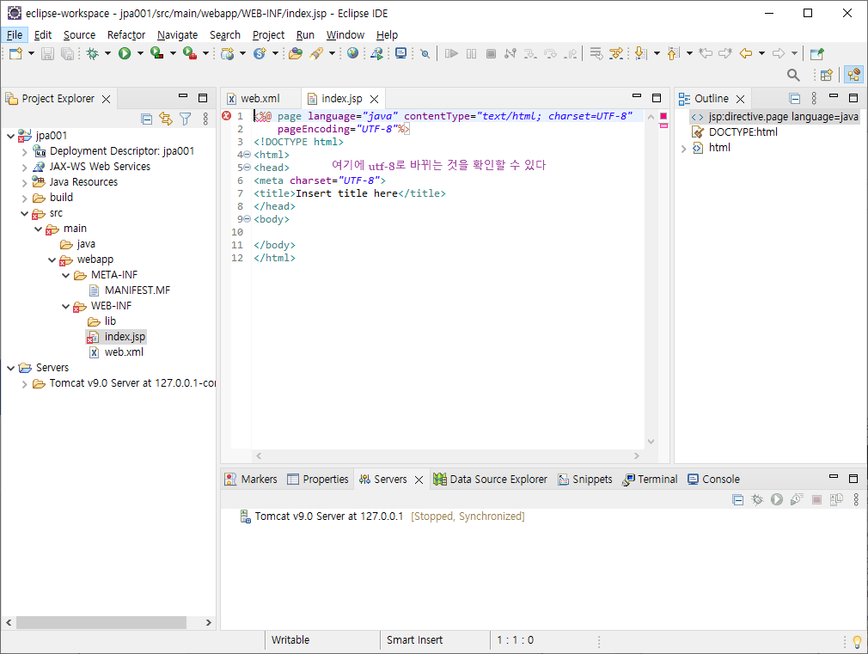  
Index.jsp 파일로 메인페이지 만들고 있다

Pre 태그 입력한 그대로 보여줌(br태그 쓰지 않아도)

ㄱ -> 한자키 : 기본 특수문자

ㅇ -> 한자키 : c 특수문자 (푸터에 필요한 특수기호)

index파일 위치

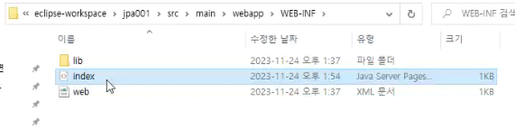

Jsb에 사용하기 위해 넣는 명령어다 => 구조 알아보자

<% page **import**="java.sql.*, javax.sql.*" %>

<%

Connection con=**null**;

PreparedStatement pstmt=**null**;

ResultSet rs=**null**;

**try**{

Class.forName("oracle.jdbc.OracleDriver");

con=DriverManager.getConnection

("jdbc:oracle:thin:@//localhost:1521/xe","system","1234");

pstmt=con.prepareStatement("select * from member_tbl_02");

rs=pstmt.executeQuery();

%>

Connection con=**null**;

PreparedStatement pstmt=**null**;

ResultSet rs=**null**;

오라클 데이터베이스 문서 꺼내오라는 명령문 함수이다.???

"select * from member_tbl_02"

필드의 내용을 가지고 와라, member_tbl_02 테이블의 자리 내용을 가지고 와라

("jdbc:oracle:thin:@//localhost:1521/xe","system","1234");

Jdbc : 자바데이터베이스컬렉션 / 오라클 데이터베이스에 있는 것을 찾아서 가지고 올거다  
localhost:1521 -> 데이터베이스 기본이름  
system 사용자 이름 : 오라클 처음 만들 때 생성되었다

초기에는 웹서버에 DB서버가 붙어있는 것으로 되어 있다.

<% page **import**="java.sql.*, javax.sql.*" %>

Import는 외부에서 만들어진 것을 내것에서 사용할 때 사용  
java.sql.* , sql과 관련된 명령어 추가하라는 것

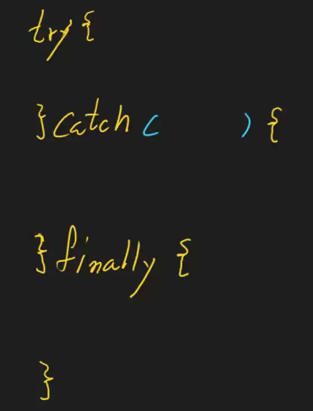 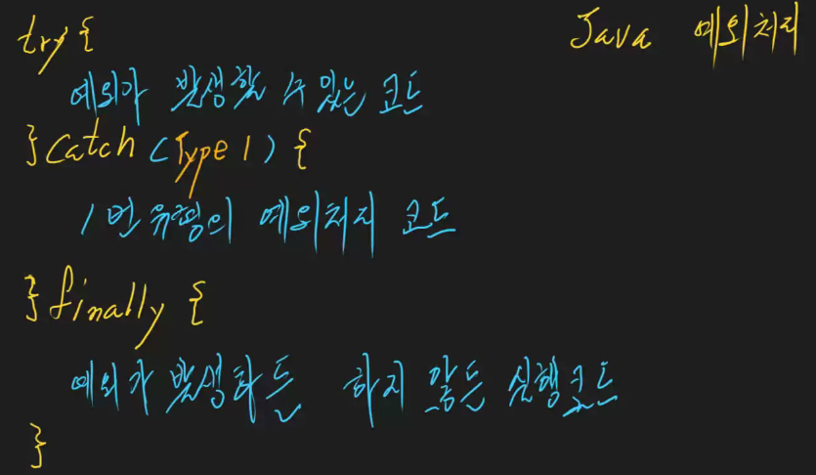

이렇게 사용하는 구문을 jsp에서 볼 수 있을 것

* Try : 자바에서 예외 처리할 때 사용 { 안에는 예외가 발생할 수 있는 코드를 작성
* Catch (type 1) { 1번 유형의 예외처리 코드이다
* Finally { 예외가 발생하던 발생하지 않던 실행되는 코드

위에 Try 부분과 연결되는 부분이다.

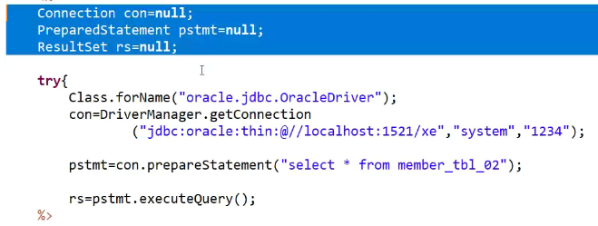  
null 부분은 조건 설정해준 것

<%

}**catch**(Exception e){

}**finally**{

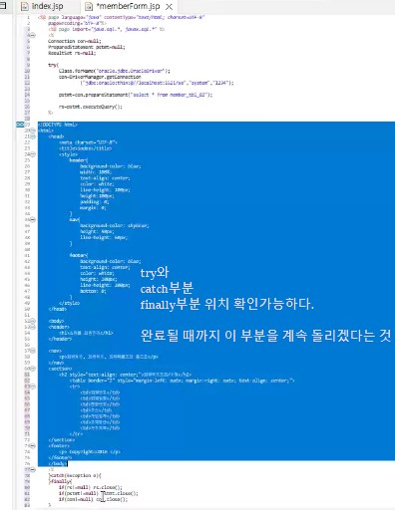 **if**(rs!=**null**) rs.close();

**if**(pstmt!=**null**) pstmt.close();

**if**(con!=**null**) con.close();

}

%>

JSP는 라인별로 끝나는 것이다

처음시작과 끝 안에 함수 등을 다 넣을 수 있다

이클립스 바로 사이트 연결하는 방법

<nav>

&nbsp;&nbsp;&nbsp;&nbsp;&nbsp;

<a href =*"joinForm.jsp"*>회원등록</a>

&nbsp;&nbsp;&nbsp;&nbsp;&nbsp;

<a href =*"memberForm.jsp"*>회원목록조회/수정</a>

&nbsp;&nbsp;&nbsp;&nbsp;&nbsp;

<a href =*"saleForm.jsp"*>회원매출조회</a>

&nbsp;&nbsp;&nbsp;&nbsp;&nbsp;

<a href =*"index.jsp"*>홈으로</a>

</nav>

&nbsp 한칸씩 띄고 시작하는 것

**joinForm.jsp**

**try**{

Class.forName("oracle.jdbc.OracleDriver");

con=DriverManager.getConnection

("jdbc:oracle:thin:@//localhost:1521/xe","system","1234");

바뀌지 않는다

pstmt=con.prepareStatement("select * from member_tbl_02");

바뀔 수 있다 가지고 오는 테이블마다 달라질 것이기 때문에

**int** custno=100001;

**if**(rs.next()){

custno=rs.getInt(1)+1;

}

추가해줌

Catch와 finally부분은 바뀔 것이 없다 (예외처리해줄 것이기 때문에)

<form name=*"f"* action=*"joinProcess.jsp"* method=*"post"* onsubmit="return checkForm(this)">

내 것 맞는지 확인하는 것이 post

<tr>

<td>회원번호</td>  
<td><input type=*"text"* name=*"custno"* value=*"*<%= custno %>*"*></td>

매개변수나 파라미터 값 들어온다

**modForm.jsp**

pstmt=con.prepareStatement("select * from member_tbl_02 where custno=?");

pstmt.setString(1, custno);

1, custno가 위에 where에 들어가는 부분인 것

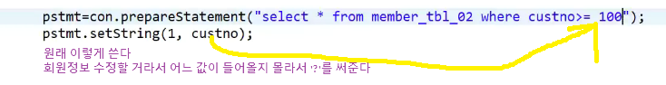

<% **if**(){ }%>

이렇게 있으면 아래 <% %> 이 부분이 더 추가가 되어야 함 if 문이기 때문에

**seleForm.jsp**

String sql="select m1.custno, custname, grade, sum(price)"

+" from MEMBER_TBL_02 m1 inner join money_tbl_02 m2"

+" on m1.custno=m2.custno"

+" group by m1.custno, m1.custname, m1.grade order by sum(price) desc";

**+ :** 문장연결, 너무 길어서 한줄이 아닌 여러줄로 나눠쓴다는 것(위에는 한줄내용임)

M1.custno(기준)에 쫓아가거나 m2 테이블에 포함된 것일 것이다.  
M1.custno는 m2에도 있을 것이다

Inner join : m1과 m2를 한번에 묶어서 출력하라는 것  
(where m1.custno=m2.custno 와 같은 의미의 문장이다)

Outer join :

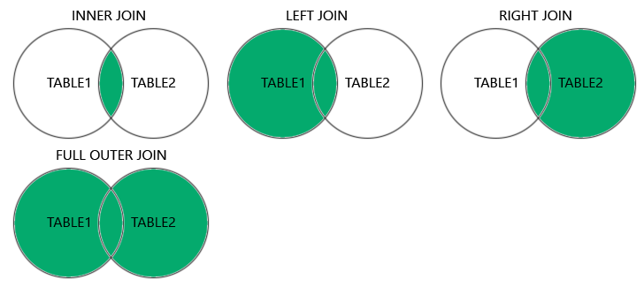  
왼쪽에 붙는지, 오른쪽에 붙는지에 따라서 join 설정을 다르게 해줄 수 있다.  
두개의 테이블을 하나의 테이블처럼 만들어준 것

중복 최소화 하려고 DB하는데 엑셀로 나오면 의미가 없다, 그런데 엑셀로 출력할 때가 필요할 때도 있다 그 때 필요한 것이 inner join, outer join이다.

Group 넘버로 하나 묶고 이름으로 하나 묶고..  
(나라이름의 튜플이 있을 때, 중복되는 값을 하나로 묶을 때 group by를 사용한다.  
그러면 하나의 나라의 여러값이 나올 수 있는 것)

sum(price)를 desc내림차순으로!!

  
sql 문장으로 쓸 수 있는 최고 긴 문장이다.

* **Select 필드**  
  A,B,C 찾을거야 (필드)  
  여러 필드를 가지고 올 수 있다.
* **Group by 묶음**하나의 그룹으로 묶어서 찾는것
* **Order by 정렬**하나로 묶지만 정렬이 되어 있지 않으면